KINDERCHIRURGIE; KINDERUROLOGIE
ZENTRUM KINDERCHIRURGIE HANNOVER
Urotherapeutische Beratung

14-Tage-Protokoll

Liebe Sorgeberechtigte, liebe Patientin und lieber Patient

Warum ist das 14-Tage-Protokoll erforderlich?

Mit Hilfe dieses Protokolls, das über 14 möglichst zusammenhängende Tage geführt werden sollte, unterstützen Sie uns bei der Sammlung von Informationen. So wird es möglich, Ursachen und Zusammenhänge zu erkennen, die zu den Beschwerden ihres Kindes führen, um eine entsprechende Therapie einleiten zu können.
Die aktuellen Probleme Ihres Kindes sollen möglichst unbeeinflusst aufgezeigt werden. Bitte verhalten Sie sich daher in diesen Tagen nicht anders als sonst.

Was ist ein 14-Tage-Protokoll?

Ein 14-Tage-Protokoll auch 14-Tage-Tagebuch oder 14-Tage-Kalender genannt, ist ein Kalender, den Sie gemeinsam mit Ihrem Kind an 14 zusammenhängenden Tagen führen.

Was benötige ich dazu?
- Motivation und einen Stift
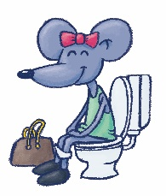
- Bristol-Stuhlform-Skala

Wie ist das 14-Tage-Protokoll auszufüllen?

1. |  | Wochentag und Datum  Füllen Sie den Wochentag und das Datum aus.
2. |  | Trinkmenge  Tragen Sie möglichst genau die Gesamttrinkmenge Ihres Kindes ein.
3. |  | Einnässen tagsüber  Notieren Sie, wenn die Hose Ihres Kindes feucht oder nass wird einen Strich „l“.
4. |  | Einnässen nachts Windel oder Bett  Notieren Sie, wenn die Windel oder das Bett Ihres Kindes feucht oder nass wird einen Strich „l“.
5. |  | Nächtliches Wasserlassen auf der Toilette  Notieren Sie einen Strich „l“ wenn Ihr Kind nachts zur Toilette gegangen.
6. |  | Stuhlgang  Wenn Ihr Kind Stuhlgang notieren Sie einen Strich „l“.
7. | 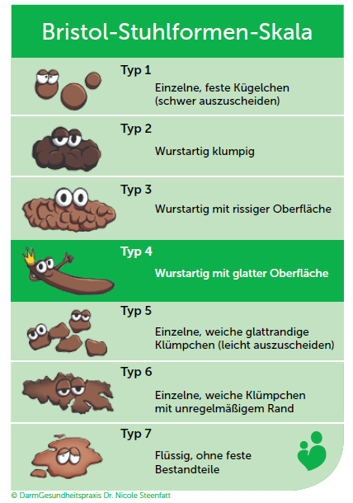 | Stuhlkonsistenz  Tragen Sie die Stuhlform anhand der Bristolstuhlformskala „Typ___“ein.
8. | 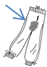 | Stuhlschmieren, Einkoten  Tragen Sie ein „S“ für Stuhlschmieren und ein „E“ für Einkoten ein.

KINDERCHIRURGIE; KINDERUROLOGIE
ZENTRUM KINDERCHIRURGIE HANNOVER
Urotherapeutische Beratung

14-Tage-Protokoll

Name: geb.:
Medikamente/Dosierung:

Wochentag und Datum | Trinkmenge  in ml pro Tag | Einnässen  tagsüber | Einnässen  nachts  Bett / Windel | Nächtliches Wasserlassen auf der Toilette | Stuhlgang | Stuhlkonsistenz Typ 1 - 7 | Stuhlschmieren, Einkoten
 |  |  |  |  |  |  | 